淘米数据平台接入指南-对外版

淘米游戏-数据平台部

目录

淘米数据平台接入指南-对外版 1

淘米游戏-数据平台部 1

一、综述 4

1、适用范围 4

2、统计标准 4

3、问题联系人 4

二、接入流程 4

1、为游戏申请GameID 4

2、向工程中添加logger库文件 5

3、安装客户端 5

4、添加调用方法 5

5、进行数据测试 5

三、添加调用方法(C++) 6

调用前必读 6

接口用途及调用方归属 6

基础接口生成的日志，其中的通用字段说明 7

0、构造函数（StatLogger） 8

1、登录游戏验证密码（verify_passwd） 8

2、创建游戏中角色（reg_role） 10

3、登录游戏online服务器(login_online) 12

4、退出游戏online服务器(logout) 15

5、统计当前在线人数(online_count) 16

6、用户升级(level_up) 17

7、付费（pay） 18

8、免费获得游戏币(obtain_golds) 21

9、使用游戏币购买道具(buy_item) 22

10、消耗游戏币（use_golds） 23

11、接收任务（accept_task） 24

12、完成任务（finish_task） 25

13、放弃任务（abort_task） 26

14、获得精灵（obtain_spirit） 27

15、失去精灵（lose_spirit） 28

16、退订VIP服务（unsubscribe） 28

17、销户VIP（cancel_acct) 29

18、新用户注册转化（new_trans） 30

19、自定义统计（log） 31

19.1、概述 31

19.2、示例 35

20、根据统计项ID落自定义统计数据（custom_log） 38

四、添加调用方法(PHP) 40

1、注册角色 **错误!未定义书签。**

2 用户登录游戏(做活跃统计) **错误!未定义书签。**

3、付费(开通VIP、米币购买道具、人民币购买游戏内一级货币 **错误!未定义书签。**

4、自定义统计项接口(只支持统计人数人次) **错误!未定义书签。**

五、web端统计或AS统计 41

**修订历史记录**

|  |  |  |
| --- | --- | --- |
| **日期** | **作者** | **修订内容** |
| 2013.11 | Henry | 创建文档 |
| 2014.4.10 | Lynn | “五、web端统计或AS统计“增加三级统计项调用方法 |
| 2014.4.15 | Ping | “三、添加调用方法”，增加9、获得精灵；10、失去精灵 |
| 2014.04.23 | lynn | “三、添加调用方法”，修改1~4接口中的os字段说明，页游、手游传不同值 |
| 2014.05.07 | Lynn | 1、在“三、添加调用方法”中增加接口调用责任方说明；  2、在“二、接入流程”中完善数据测试方法“； |
| 2014.05.08 | Lynn | 增加接口调用的**阅读指引**，增加每个接口的**用途说明** |
| 2014.06.05 | Berry | 制定手游页游两套接入标准，去除不用的接口，更改传输数量标准 |
| 2014.07.02 | Ping | 17、新用户注册转化 |
| 2015.03.16 | Kendy | 调整文档，添加用户自定义统计新接口 |
| 2015.06.01 | Lynn | 游戏币相关接口兼容性更改说明，涉及obtain_golds、buy_item、use_golds |

# 一、综述

## 1、适用范围

适用于页游、手游的游戏数据接入。

调用形式：

1） SDK库的调用，落到本地服务器。SDK分3种，C++、PHP、C。

2）发送http请求，直接发送到平台。

## 2、统计标准

用户数：以账号（米米号）计数。

付费: 指购买游戏币或开通VIP包月服务。

## 3、问题联系人

数据分析平台的任何问题，请联系“淘米游戏”相关接口人

# 二、接入流程

温馨提示：您也可以阅读《【淘米游戏】数据分析平台接入流程—必读！.xlsx》来获知更详尽的接入流程。

## 1、为游戏申请GameID

向接口人发送申请邮件，本平台相关人员创建游戏，生成一个整型的gameid。

## 2、向工程中添加logger库文件

下载统计SDK的logger压缩包并解压至本地，将lib64bitstatlogger.a(64位)和statlogger.h文件加入您的工程代码中。

**SDK接口，请联系淘米游戏相关接口人获取。**

## 3、安装客户端

请提供游戏后台的机器ip地址，并联系相关接口人，安装客户端，用于收集数据日志。

## 4、添加调用方法

* 后台C++：请参考【三、添加调用方法（C++）】
* PHP：请参考【四、添加调用方法（PHP）】
* WEB或AS：请参考【五、web端统计或AS统计】

## 5、进行数据测试

调用方法添加完毕后，应当进行数据测试，以确保方法调用正确。

**1、内网测试方法（推荐）：**

内网测试机上，建立如下目录：

/opt/taomee/stat/data/inbox 及 /opt/taomee/stat/data/log

落的数据将会在/opt/taomee/stat/data/inbox里面，是文本，可直接打开查看。

**2、外网测试方法**

向数据平台部申请一个测试的gameid，一般为本项目gameid+100000，生成测试数据并登录系统页面查看。

# 三、添加调用方法(C++)

先初始化一个StatLogger类的实例,只需要每次后台服务启动时初始化一次即可，建议做成全局的。

统计数据一律强制写入/opt/taomee/stat/data/目录下，需要提前建立该目录，并将该目录**开通777**的权限，否则程序无法启动。

## 调用前必读

接口分为**基础接口**和**自定义接口**。**基础接口**用来落基础统计项，字段定义相对比较固定。**自定义接口**用来落自定义事件等，相对更为灵活和自定义化。

基础接口中的stid和sstid都是由SDK自动生成。

**用途中的表格**含有多条说明的，是指**如果参数全部填写完整**，将会在一次接口调用中，生成多条日志。例如：第3个接口login_online，若传的player_id, race**不为空**，sdk也会生成第2条，第3条日志。

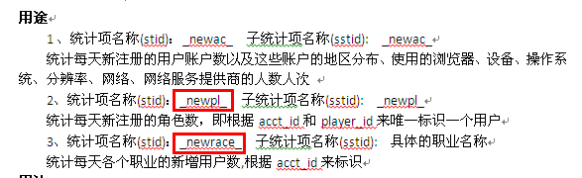。

## 接口用途及调用方归属

统计数据由多方调用，形成完整的统计项体系。包括游戏方（项目前端和后台开发）、账户支付平台（@B01运营开发部）等，请各方明确各自需调用的接口。

1. **游戏方**

游戏方是用户的所有行为数据的来源，涉及**活跃、等级、任务、付费**等，对于VIP系统在平台维护的游戏，除了第1、16、17个接口外，其余均需要调用。各接口的用途参见目录。

1. **账户支付平台**

**VIP系统在平台维护的游戏，调用接口7、16、17。**

7、付费(pay)接口落vip相关的付费信息

16、退订VIP服务（unsubscribe）落取消自动续费和短信退订的的VIP信息

17、销户VIP（cancel_acct）落因过期而被系统自动清理的VIP信息

## 基础接口生成的日志，其中的通用字段说明

|  |  |  |  |
| --- | --- | --- | --- |
| **字段** | **说明** | **必填?** | **默认值** |
| hip | 源数据发送IP | No | 接口自动落 |
| gid | 游戏id | Yes |  |
| zid | 区id，例如：1区为1，全区为-1 | No，由构造函数生成 | -1 |
| sid | 服id，例如：1服为1，全服为-1 | No，由构造函数生成 | -1 |
| pid | 平台id，例如：某游戏在多个平台运营时，需要区分平台，平台id由接入方制定 | No，由构造函数生成 | -1 |
| ts | 落统计项时的时间戳 | No | 系统自动落 |
| acid | 帐号id，例如：米米号 | Yes |  |
| plid | 角色id，可填id或字符串 | No | -1 |

## 0、构造函数（StatLogger）

StatLogger( int game_id, //游戏ID,由数据分析平台统一分配

int16_t zone_id = -1, //区ID，默认-1表示全区或不分区

int16_t svr_id = -1, //服ID，默认-1标识全服或不分服

int16_t site_id = -1, //平台ID，默认为-1代表全平台，如果这款游戏将来或者现在可能放到其他外部平台运营，那么这里填上对应平台的ID，淘米平台用1表示

int isgame = 1 //标识日志是来自游戏后台(1)还是公共平台组(0);游戏后台无需传该参数，采用默认值即可);

## 1、登录游戏验证密码（verify_passwd）

**用途**

验证密码的人数人次以及这些用户的地区分布

各个广告位来源的用户验证密码的人数人次

使用不同的浏览器进行验证密码的人数人次

使用不同设备、操作系统、分辨率、网络以及网络服务提供商进行验证用户名和密码的人数人次

|  |  |
| --- | --- |
| 统计项（stid） | 子统计项（sstid） |
| _veripass_ | _veripass_ |

**接口定义**

void verify_passwd (std::string acct_id,

uint32_t cli_ip,

std::string ads_id,

std::string browser = "",

std::string device = "",

std::string os = "",

std::string resolution = "",

std::string network = "",

std::string isp = "" );

**参数说明**

|  |  |
| --- | --- |
| acct_id | 用户账户(米米号) |
| cli_ip | 用户的IP地址, 无法获取时取值0 |
| ads_id | 用户是从哪个广告渠道跳转过来的 |
| browse | 用户使用的浏览器 |
| device | 用户使用的设备 |
| os | 用户浏览器的flash版本。 |
| resolution | 用户屏幕的分辨率 |
| network | 用户使用的网络 |
| isp | 用户网络的服务提供商 |

**示例**

logger.verify_passwd(“47159775”,“106.235.12.11”,“innermedia.taomee.seer.topbar”);//不填浏览器、设备等参数，则无法按此维度统计分析

**生成的日志（待补充）**



## 2、创建游戏中角色（reg_role）

**用途**

|  |  |  |
| --- | --- | --- |
| 统计项（stid） | 子统计项（sstid） | **用途** |
| _newac_ | _newac_ | 统计每天新注册的用户账户数以及这些账户的地区分布、使用的浏览器、设备、操作系统、分辨率、网络、网络服务提供商的人数人次 |
| _newpl_ | _newpl_ | 统计每天新注册的角色数，即根据acct_id和player_id来唯一标识一个用户 |
| _newrace_ | 具体的职业名称 | 统计每天各个职业的新增用户数,根据acct_id来标识 |

**接口定义**

void reg_role(std::string acct_id,

std::string player_id,

std::string race,

uint32_t cli_ip,

std::string ads_id,

std::string browser = "",

std::string device = "",

std::string os = "",

std::string resolution = "",

std::string network = "",

std::string isp = "");

**参数说明**

|  |  |
| --- | --- |
| acct_id | 用户账户(米米号) |
| player_id | 用户角色标识(对于单角色游戏，该字段可赋空值，多角色游戏，填写角色id) |
| race | 用户选择的职业(对无职业游戏，该字段可赋空值) |
| cli_ip | 用户的IP地址, 无法获取时取值0 |
| ads_id | 用户是从哪个广告渠道跳转过来的 |
| browse | 用户使用的浏览器 |
| device | 页游，填写空值 |
| os | 用户浏览器的flash版本。 |
| resolution | 用户屏幕的分辨率 |
| network | 用户使用的网络 |
| isp | 用户网络的服务提供商 |

**示例**

logger.reg_role(“47159775”, “1383019208”, “魔法师”,” 61.155.182.56”, “innermedia.taomee.mole.banner”);//这里不按照浏览器、设备等指标统计；如果项目需要,可带上相应参数

**生成的日志（待补充）**

## 3、登录游戏online服务器(login_online)

**用途**

|  |  |  |
| --- | --- | --- |
| 统计项（stid） | 子统计项（sstid） | **用途** |
| _lgac_ | _lgac_ | 1. 统计帐号登录人数人次，也就是活跃用户以及活跃用户的地区分布 2. VIP和非VIP用户的登录人数人次 3. 每个等级的用户登录人数人次   4、使用不同的浏览器登录人数人次，不同设备登录人数人次 不同操作系统、分辨率、网络以及网路服务提供商登录人数人次 |
| _lgpl_ | _lgpl_ | 根据角色统计登录人数人次，以acct_id和player_id唯一标识用户 |
| _lgrace_ | 各职业名称 | 统计各个职业每天的登录人数人次 |

**接口定义**

void login_online(std::string acct_id,

std::string player_id,

std::string race,

bool isvip,

int lv,

uint32_t cli_ip,

std::string ads_id,

std::string zone = “”,

std::string browser = "",

std::string device = "",

std::string os = “”,

std::string resolution = “”,

std::string network = “”,

std::string isp = “”);

**参数说明**

|  |  |
| --- | --- |
| acct_id | 用户账户(米米号) |
| player_id | 用户角色标识(对于单角色游戏，该字段可赋空值，多角色游戏，填写角色id) |
| race | 用户选择的职业(对无职业游戏，该字段可赋空值) |
| isvip | 是否VIP用户（true:是 false：否） |
| lv | 用户当前等级 |
| cli_ip | 用户的IP地址, 无法获取时取值0 |
| ads_id | 用户是从哪个广告渠道跳转过来的 |
| zone | 用户登陆区服（不区分区服的，填空值） |
| browse | 页游填用户使用的浏览器类型（如firefox, IE） |
| device | 页游填写空值 |
| os | 用户浏览器的flash版本。 |
| resolution | 用户屏幕的分辨率 |
| network | 用户使用的网络 |
| isp | 用户网络的服务提供商 |

**示例**

logger.login_online(“47159775”, “1383019208”, “魔法师”, true, 15, “115.12.116.57”, “”, “ie8”, “iphone4”, “debian”,”1280*768”, “wifi”, “网通”);

logger.login_online(“47159775”, “1383019208”, “”, true, 15, “115.12.116.57”, “网通一区”, “ie8”, “iphone4”, “debian”,”1280*768”, “wifi”, “网通”);

**生成的日志（待补充）**

## 4、退出游戏online服务器(logout)

**用途**

|  |  |  |
| --- | --- | --- |
| 统计项（stid） | 子统计项（sstid） | **用途** |
| _logout_ | _logout_ | 可统计每天登出游戏的人数人次、总的在线时长(单位秒)以及时长区间分布 |

默认的时长区间划分为：

0-10

11-60

61-300

301-600

601-1200

1201-1800

1801-2400

2401-3000

3001-3600

3601-7200

7201以上

**接口定义**

void logout(std::string acct_id, bool isvip, int lv, int oltime);

**参数说明**

|  |  |
| --- | --- |
| acct_id | 用户账户(米米号) |
| isvip | 是否VIP用户(true:是 false:否) |
| lv | 用户退出时的等级 |
| oltime | 本次用户总共的在线时长 |

**示例**

logger.logout(“47159775”, true, 13,3204);

**生成的日志（待补充）**

## 5、统计当前在线人数(online_count)

**用途**

|  |  |  |
| --- | --- | --- |
| 统计项（stid） | 子统计项（sstid） | **用途** |
| _olcnt_ | _olcnt_ | 统计游戏当前在线人数，每分钟至少调用一次 |

**接口定义**

void online_count(int cnt, std::string zone=””);

**参数说明**

|  |  |
| --- | --- |
| cnt | 当前在线人数 |
| zone | 1、默认值为空是统计总在线人数；  2填写“电信”或“网通”，则分别统计电信或网通的在线人数。 |

**示例**

logger.online_count(103476);//每分钟至少调用一次

**生成的日志（待补充）**

## 6、用户升级(level_up)

**用途**

|  |  |  |
| --- | --- | --- |
| 统计项（stid） | 子统计项（sstid） | **用途** |
| _aclvup_ | _aclvup_ | 统计每天的用户等级分布 |
| _racelvup_ | _racelvup_ | 统计各职业用户的等级分布 |

**接口定义**

void level_up(std::string acct_id, std::string race, int lv);

**参数说明**

|  |  |
| --- | --- |
| acct_id | 用户帐号(米米号) |
| race | 用户职业(如果不需要区分职业，赋值为空) |
| lv | 升之后的等级 |

**示例**

每次用户升级时

logger.level_up(“47159775”, “”, 20);

**生成的日志（待补充）**

## 7、付费（pay）

**此统计关系到付费数据的准确性，请重点关注。**

该接口统计的是指米币级别的收入。是指用人民币或米币兑换游戏币或购买游戏内VIP服务。

该接口涉及到多种类型的付费统计，需要**游戏后台、BOSS平台、PAY网站后台**同时落取。

**一、兑换游戏币**

1、没有从游戏跳转到pay页面的兑换（直接在游戏内部完成的兑换），由**游戏后台**接入统计。

2、从游戏跳转到pay页面的兑换，由**PAY网站后台**接入统计。

**二、购买VIP服务**

1、VIP系统由平台维护的，由BOSS平台接入统计

2、VIP系统不在平台维护的，如果是用人民币或米币购买VIP，由游戏后台接入统计。（如果是用游戏币购买VIP，则不需要接入）

**以下是产生的统计项日志：**

|  |  |  |
| --- | --- | --- |
| 统计项（stid） | 子统计项（sstid） | **用途** |
| _acpay_ | _acpay_ | 统计米币付费总额 |
| _acpay_ | _buyitem_，_vipmonth_ | 统计按条或包月付费总额 |
| _buyvip_ | _buyvip_ | 统计各个包月时长的人数人次以及付费总额 |
| _buyitem_ | _mibiitem_ | 统计通过米币购买的道具人数人次、销售数量、销售金额 |

**接口定义**

void pay(std::string acct_id,

bool isvip,

float pay_amount,

CurrencyType currency,

PayReason pay_reason,

std::string outcome,

int outcnt，

std::string pay_channel = "米币帐户");

**参数说明**

|  |  |
| --- | --- |
| acct_id | 用户账户(米米号) |
| isvip | 是否VIP用户(true:是，false:否) |
| pay_amount | 付费额度,**单位统一为”分”，例如花10米币，数量落1000** |
| currency | 货币类型，枚举类型  页游落“ccy_mibi”（米币）  手游落ccy_cny（人民币） |
| pay_reason | **支付类型**   |  |  | | --- | --- | | **类型** | **落的内容** | | 兑换游戏币 | “pay_buy” | | VIP包月 | “pay_vip” | |
| outcome | **支付产生的物品**   |  |  | | --- | --- | | **类型** | **落的内容** | | 兑换游戏币 | 商品id，由账户支付平台boss分配 | | VIP包月 | “1个月VIP”、“3个月VIP”等 | |
| outcnt | 获得数量   |  |  | | --- | --- | | **类型** | **落的内容** | | 兑换游戏币 | 兑换率是1:10的填**10*米币数**；  兑换率是其它的，填钻石包的数量，如兑换2个100钻石礼包，填**2**。 | | VIP包月 | 1,3,6,12等 | |
| pay_channel | 支付渠道号，如支付宝、财付通等，由账户支付平台定的渠道号。  **页游的游戏后台请注意：游戏内兑换，渠道号填1，指米币渠道。** |

**示例：**

**1、页游：**

1） 游戏内兑换游戏币，由**游戏后台调用**（花了20米币购买2个320001对应的游戏币包）

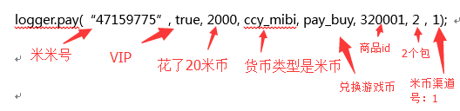

2）VIP包月，由账户支付平台调用（花10米币购买了1个月的VIP时长）

logger.pay(“47159775”, true, 1000,ccy_mibi,pay_vip,”1个月VIP”, 1, “短信”);

**2、手游：**

logger.pay(“47159775”, true, 300, ccy_cny, pay_charge, ”游戏金币”,30);

**生成的日志：**

## 8、免费获得游戏币(obtain_golds)

指通过游戏内赠送或完成任务奖励获得，而非通过玩家购买获得

**用途**

|  |  |  |
| --- | --- | --- |
| 统计项（stid） | 子统计项（sstid） | **用途** |
| _getgolds_ | _systemsend_ | 统计通过各种系统赠送途径获得游戏币的人数人次以及总数量 |

**接口定义**

void obtain_golds(std::string acct_id, int amt);

**参数说明**

|  |  |
| --- | --- |
| acct_id | 用户账户(米米号) |
| amt | 获得金币的数量 |

**示例**

在IMOLE游戏里面通过完成某个任务奖励了**10**个贝壳

logger.obtain_golds(“47159876”, **10**);

**生成的日志（待补充）**

## 9、使用游戏币购买道具(buy_item)

**用途**

|  |  |  |
| --- | --- | --- |
| 统计项（stid） | 子统计项（sstid） | **用途** |
| _buyitem_ | _coinsbuyitem_ | 可统计通过游戏币购买道具的人数人次、销售数量、销售金额 |

**接口定义**

void buy_item(std::string acct_id, bool isvip, int lv, float pay_amount, std::string outcome, int outcnt);

**参数说明**

|  |  |
| --- | --- |
| acct_id | 用户账户(米米号) |
| is_vip | 是否VIP用户(true:是 false：否) |
| lv | 用户购买道具时的等级 |
| pay_amount | 支付的金币数量 |
| outcome | 购买的道具 |
| outcnt | 购买的道具数量 |

**示例**

用户花了**20**游戏币购买10个元旦礼包

Logger.buy_item(“34159876”, true, 13, **20**, “元旦礼包”, 10);

**生成的日志（待补充）**

## 10、消耗游戏币（use_golds）

是指除了购买游戏币道具之外的消耗方式

**用途**

|  |  |  |
| --- | --- | --- |
| 统计项（stid） | 子统计项（sstid） | **用途** |
| _userglods_ | reason | 可统计各原因消耗游戏币的数量、VIP和非VIP用户消耗的游戏币数量以及各等级用户消耗的数量 |

**接口定义**

void use_golds(std::string acct_id, bool isvip, std::string reason, int amt, int lv);

**参数说明**

|  |  |
| --- | --- |
| acct_id | 用户帐号(米米号) |
| isvip | 是否VIP用户(true:是 false:否) |
| reason | 原因（开启新功能、跳过关卡等） |
| amt | 支付的金币数量 |
| lv | 用户等级 |

**示例**

用户花**18**游戏币开启新功能

logger.user_golds(“47169879”, true, “_开启新功能_”, **18**, 17);

**生成的日志（待补充）**

## 11、接收任务（accept_task）

**用途**

|  |  |  |
| --- | --- | --- |
| 统计项（stid） | 子统计项（sstid） | **用途** |
| _getnbtsk_ （新手任务）  _getmaintsk_（主线任务）  _getauxtsk_（支线任务）  _getetctsk_（其它任务） | 任务名称 | 统计相应类型任务的接收人数人次 |

**接口定义**

void accept_task(TaskType type, std::string acct_id, std::string task_name, int lv);

**参数说明**

|  |  |
| --- | --- |
| type | 任务类型(新手任务：task_newbie 主线任务：task_story 支线任务:task_supplement ) |
| acct_id | 用户(米米号) |
| task_name | 任务名称 |
| lv | 接收任务时的等级 |

**示例**

Logger.accept_task(task_newbie, “3781654”, “打开背包”,20);

**生成的日志（待补充）**

## 12、完成任务（finish_task）

**用途**

|  |  |  |
| --- | --- | --- |
| 统计项（stid） | 子统计项（sstid） | **用途** |
| _donenbtsk_（新手任务）  _donemaintsk_（主线任务）  _doneauxtsk_（支线任务）  _doneetctsk_（其它任务） | 任务名称 | 统计各个任务的完成人数人次以及完成任务时的用户等级分布 |

**接口定义**

void finish_task(TaskType type, std::string acct_id, std::string task_name, int lv);

**参数说明**

|  |  |
| --- | --- |
| type | 任务类型(新手任务：task_newbie 主线任务：task_story 支线任务:task_supplement ) |
| acct_id | 用户(米米号) |
| task_name | 任务名称 |
| lv | 完成任务时的用户等级 |

**示例**

logger.accept_task(task_newbie, “3781654”, “打开背包”, 18);

**生成的日志（待补充）**

## 13、放弃任务（abort_task）

**用途**

|  |  |  |
| --- | --- | --- |
| 统计项（stid） | 子统计项（sstid） | **用途** |
| _abrtnbtsk_（新手任务）  _abrtmaintsk_（主线任务）  _abrtauxtsk_（支线任务）  _abrtetctsk_（其它任务） | 任务名称 | 统计各个任务的放弃人数人次,以及放弃任务时的用户等级分布 |

**接口说明**

void abort_task(TaskType type, std::string acct_id, std::string task_name, int lv);

参数说明

|  |  |
| --- | --- |
| type | 任务类型(新手任务：task_newbie 主线任务：task_story 支线任务:task_supplement ) |
| acct_id | 用户(米米号) |
| task_name | 任务名称 |
| lv | 放弃任务时的等级 |

**示例**

logger.accept_task(task_newbie, “3781654”, “打开背包”, 19);

**生成的日志（待补充）**

## 14、获得精灵（obtain_spirit）

**用途**

|  |  |  |
| --- | --- | --- |
| 统计项（stid） | 子统计项（sstid） | **用途** |
| _obtainspirit_ | _obtainspirit_ | 统计**获得**精灵的数量、VIP或非VIP获得精灵的数量、各等级获得精灵的数量 |

**接口定义**

void obtain_spirit(std::string acct_id, bool isvip, int lv, std::string spirit);

**参数说明**

|  |  |
| --- | --- |
| acct_id | 用户帐号(米米号) |
| isvip | 是否VIP用户(true:是 false:否) |
| lv | 获得精灵时的用户等级 |
| spirit | 获得的精灵名字 |

**用法**

每次用户获得精灵时

logger. logger.obtain_spirit(stat_itstr("47159775"),false, 20, "小火猴");

**生成的日志（待补充）**

## 15、失去精灵（lose_spirit）

**用途**

|  |  |  |
| --- | --- | --- |
| 统计项（stid） | 子统计项（sstid） | **用途** |
| _losespirit_ | _losespirit_ | 统计**失去**精灵的数量、VIP或非VIP获得精灵的数量、各等级获得精灵的数量 |

**接口定义**

void lose_spirit(std::string acct_id, bool isvip, int lv, std::string spirit);

**参数说明**

|  |  |
| --- | --- |
| acct_id | 用户帐号(米米号) |
| isvip | 是否VIP用户(true:是 false:否) |
| lv | 失去精灵时的用户等级 |
| spirit | 失去的精灵名字 |

**示例**

每次用户失去精灵时

logger. logger.lose_spirit(stat_itstr("47159775"),false, 25, "小火猴");

**生成的日志（待补充）**

## 16、退订VIP服务（unsubscribe）

取消米币自动续费和退订短信VIP服务

**用途**

|  |  |  |
| --- | --- | --- |
| 统计项（stid） | 子统计项（sstid） | **用途** |
| _unsub_ | _unsub_ | 统计每天指定渠道退订VIP服务的人数人次  对uc（即渠道）做item运算 |

对米币渠道而言，是取消自动续费，对短信渠道而言，是退订VIP服务，下月不再自动续费。

**接口说明**

void unsubscribe(std::string acct_id, UnsubscribeChannel uc);

**参数说明**

|  |  |
| --- | --- |
| acct_id | 用户(米米号) |
| uc | 渠道，目前只有短信和米币两个渠道(StatLogger::uc_duanxin和StatLogger::uc_mibi) |

**示例**

Logger.unsubscribe(“342352345”, StatLogger::uc_duanxin);

Logger.unsubscribe(“342352345”, StatLogger::uc_mibi);

**生成的日志（待补充）**

## 17、销户VIP（cancel_acct)

是指VIP时间到期后，系统定时销户VIP，淘米内部由平台BOSS系统调用

**用途**

|  |  |  |
| --- | --- | --- |
| 统计项（stid） | 子统计项（sstid） | **用途** |
| _ccacct_ | _ccacct_ | 统计各渠道销户VIP的人数人次  对channel字段做item运算 |

**接口说明**

void cancel_acct(std::string acct_id, string channel);

参数说明

|  |  |
| --- | --- |
| acct_id | 用户(米米号) |
| channel | 销户渠道，如支付宝、财付通等。Channel是字符串，由调用方和平台共同商定 |

**示例**

Logger.cancel_acct(“342352345”, “zhifubao”);

**生成的日志（待补充）**

## 18、新用户注册转化（new_trans）

**用途**

某游戏从注册米米号到进入游戏的所有步骤落统计项，以第一步为基数，层层做过滤计算

|  |  |  |
| --- | --- | --- |
| 统计项（stid） | 子统计项（sstid） | **用途** |
| _newtrans_ | 新用户注册转化步骤  （步骤名称见该专题文档） | 对新用户注册转化的每个步骤求人数人次 |

**接口说明**

void new_trans(NewTransStep step, std::string acct_id);

参数说明

|  |  |
| --- | --- |
| step | 新用户注册转化步骤 |
| acct_id | 用户(米米号) |

**示例**

Logger. new_trans (bGetLoginReq, “342352345”);

**生成的日志（待补充）**

## 19、自定义统计（log）

### 19.1、概述

**接口定义**

void log(std::string stat_name, std::string sub_stat_name, std::string acct_id,

std::string player_id, const StatInfo& info = StatInfo());

**参数说明**

|  |  |
| --- | --- |
| stat_name | 统计项名称 |
| sub_stat_name | 子统计项名称 |
| acct_id | 用户账户(米米号) |
| palyer_id | 用户角色标识(如不需要分角色查看，传空字符串) |
| info | 附加信息 |

**用途**

默认用于统计子统计项的人数人次

**用法**

需统计：参与**“保护导航仪”**这个小游戏的人数人次以及输出的**赛尔豆**总量，代码如下：

StatLogger logger(1);

StatInfo info;

Info.add_info(“赛尔豆”, 843);

Info.add_op(StatInfo:op_sum, “赛尔豆”);

Logger.log(“游戏输出”, “保护导航仪”, “47189678”, “”, info);

其中，add_info和add_op接口声明如下

void add_info(std::string key, float value);

void add_info(std::string key, std::string value);

void add_op(OpCode op, std::string key1, std::string key2 = "");

**OpCode操作类型说明表**

|  |  |
| --- | --- |
| **操作类型** | **说明** |
| StatInfo::op_sum(key) | 对指定key的value求和；组合键statname、 substatname 、key |
| StatInfo::op_max(key) | 对指定key的value求最大值; 组合键statname、 substatname、 key |
| StatInfo::op_set(key) | 对指定key的value做set做操作; 组合键statname 、substatname、 key |
| StatInfo::op_ucount(key) | 对指定key的value做去重操作; 组合键statname 、substatname 、key |
| StatInfo::op_item(key) | 对指定key的value计算出对应的人数人次; 组合键statname 、substatname 、 acctid 、playerid 、key |
| StatInfo::op_item_sum(key1,key2) | 按照key1分类，对key2的value字段求和; 组合键statname、 substatname、 acctid、 playerid 、key1 、key2 |
| StatInfo::op_item_max(key1, key2) | 按照key1分类，对key2的value字段求最大值; 组合键statname、 substatname、 acctid、 playerid 、key1、 key2 |
| StatInfo::op_item_set(key1, key2) | 按照key1分类，对key2的value字段做set操作，即取每天最后一个值; 组合键statname、 substatname、 acctid、 playerid、 key1、 key |
| StatInfo::op_sum_distr(key) | 需要依赖于区间分布，然后计算出对key的value字段求和后属于哪个区间的分布; 组合键statname 、substatname 、 acctid、 playerid、 key |
| StatInfo::op_max_distr(key) | 需要依赖于区间分布，然后计算出对key的value字段求最大值后属于哪个区间的分布; ; 组合键statname、 substatname、 acctid、 playerid 、key |
| StatInfo::op_min_distr(key) | 需要依赖于区间分布，然后计算出对key的value字段求最小值后属于哪个区间的分布; 组合键statname、 substatname、 acctid、 playerid、 key |
| StatInfo::op_set_distr(key) | 对key的 value字段做set操作后做分布; 组合键statname、 substatname、 acctid 、playerid、 key1 |
| StatInfo::op_ip_distr(key) | ip分布，需要根据IP地址查出对应的地区 |

**特别注意：**

1. **stat_name和sub_stat_name均不能含以下字符，否则会被当成乱码屏蔽掉。**

|  |  |
| --- | --- |
| **字符** | **释义** |
| % | 中英文输入的百分号 |
| / | 右斜划线） |
| ? | 英文输入的问号 |
| ; | 英文输入的分号 |
| -1 | 负1 |
| | | 竖线 |

1. **stat_name和sub_stat_name统计项名称不宜过长，最大为64个字节，否则会被屏蔽掉。**
2. 接口中的key由各项目部自行定义，注意需要保证同一个项目内部不冲突，一次调用最多允许30个key-value对
3. 对key的取值不能以 ”_” 开头或结束，StatInfo会自动过滤，比如_KEY_，会自动被修改成KEY; 不能够有“= : , ; . | \t”字符中的任何一个，否则程序运行会跳过该统计项
4. 对value的取值不能有“= | \t”字符中的任何一个
5. key1 、key2必须是已经通过add_info方法添加好了的

### 19.2、示例

1. 默认类型(人数人次)

比如赛尔号->用户->玩家掉线统计 人数人次

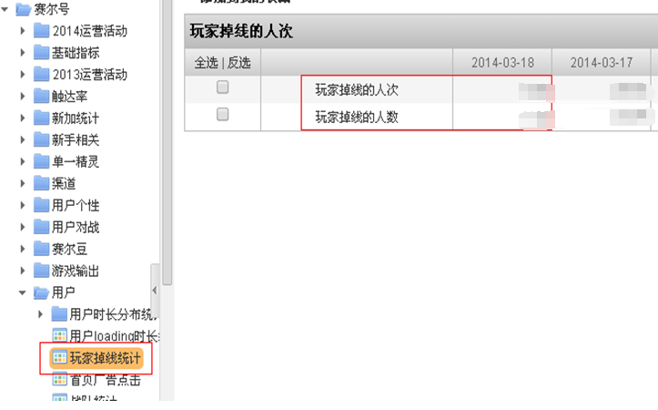

赛尔号游戏ID为2

StatLogger logger(2);

logger.log(“用户”, “玩家掉线统计”, “48197896”, “”);

1. StatInfo::op_sum(key) StatInfo::op_max(key) StatInfo::op_set(key)

比如赛尔号-> 游戏输出->保护导航仪(人数、人次、产生的赛尔豆)

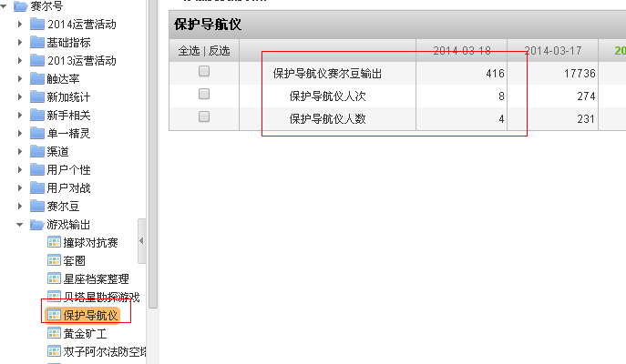StatLogger logger(2);

StatInfo info;

info.add_info(“赛尔豆”, 100);

info.add_op(StatInfo::op_sum, “赛尔豆”);

logger.log(“游戏输出”, “保护导航仪”, “37896574”, “”, info);  
op_max:是对发过来的同一天或同一分钟的数据求最大值

op_set:是对发过来的同一天或同一分钟的数据做set操作,即覆盖操作

1. StatInfo::op_item(key)

StatInfo::op_item_sum(key1,key2)

StatInfo::op_item_max(key1, key2)

StatInfo::op_item_set(key1, key2)

赛尔号->触达率->太空站

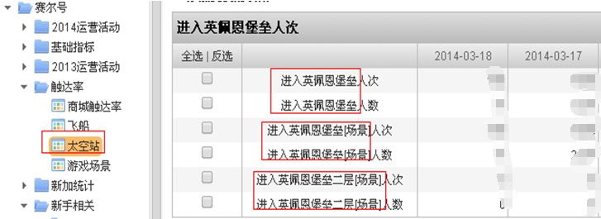

也可以如下方式：

StatLogger logger(2);

StatInfo info;

Info.add_info(“item”, “进入英佩恩堡垒”);

Info.add_info(“item”, “进入英佩恩堡垒|场景”);

Info.add_info(“item”, “进入英佩恩堡垒二层|场景”);

Info.add_op(StatInfo::op_item, “item”);

Logger.log(触达率“, “太空站”, “324234534”, “”, info);

1. StatInfo::op_sum_distr(key) StatInfo::op_max_distr(key) Statino::op_min_distr(key)

这一项也是用于统计区间分布的，只是这里的区间需要策划或相关开发人员去配置，比如统计今日产出的金豆的区间分布，例如

产出金豆数为1-100的人数

产出金豆数为101-500的人数

产出金豆数为501-1000的人数

产出金豆数大于1000的人数

那么就需要在用户产出金豆的时候，按照如下格式发送日志：

StatLogger logger(1);

StatInfo info;

Info.add_info(“产出金豆”, 56);

Info.add_op(StatInfo::op_sum_distr, “产出金豆”);

logger.log(“小游戏产出”， “产出金豆”, “34478323”, “”, info);

就会将以用户为单位，计算每个人今日产出的金豆总量，然后看属于哪个区间，做分布

Op_max_distr和op_min_distr 类似,只是分别去每个用户的最大值或最小值而已.

1. StatInfo::op_set_distr(key)

这一项用于做等级分布

比如iseer用户最高精灵等级分布

StatLogger logger(78);

StatInfo info;

Info.add(“max_level”, 19);

Info.add_op(StatInfo::op_set_distr, “max_level”);

Logger.log(“等级分布”, “用户最高精灵等级分布”, “2341343”, “”, info);

1. StatInfo::op_ip_distr(key)

地区分布统计各个地区的人数人次，精确到省份

## 20、根据统计项ID落自定义统计数据（custom_log）

**用途**

|  |  |  |
| --- | --- | --- |
| 统计项（stid） | 子统计项（sstid） | **用途** |
| _msgid_ | stat_id | 根据统计项内容对应的统计项ID落数据，得到自定义统计项数据。 |

前提是统计项id对应的信息已经先行上传到平台的统计项信息库里，平台有专门提供统计项的xml表上传的页面，并有相应的校验机制，保证上传的统计项信息无误。

此法简化了落自定义统计的代码，将规则写在一条统计项信息记录里，通过统计项id与统计项信息映射的关系来实现统计项的落取。

统计项信息包含，统计项id对应的stat_name、sub_stat_name、item，操作类型等。

**接口说明**

void custom_log(std::string acct_id, uint32_t stat_id, float value=0);

参数说明

|  |  |
| --- | --- |
| acct_id | 用户(米米号) |
| stat_id | 统计项ID |
| value | 统计项的值，例如：道具数量 |

**用法**

1. 人数人次

Logger.custom_log (“558955495”, 156453783);

1. 数量和或最大值

Logger.custom_log (“558955495”, 156453783，100);

# 四、添加调用方法(PHP)

PHP提供的接口，除了第20个接口custom_log不提供，其它接口与【三、添加调用方法(C++)】完全一致，添加方法请参照第三点。以下挑选几个接口示例如下。

### 0、初始化

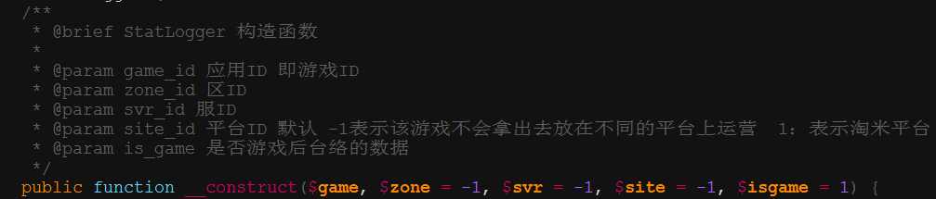

### 1、注册角色

接口定义:

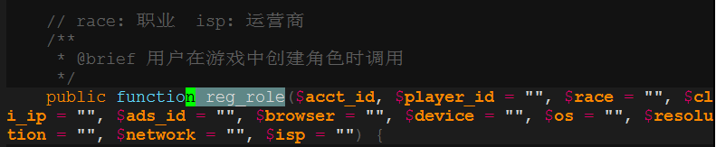

### 2 用户登录游戏(做活跃统计)

接口定义:

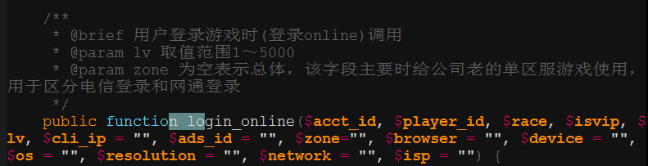

### 3、付费(开通VIP、米币购买道具、人民币购买游戏内一级货币

接口定义：(**注意付费金额的单位统一为 “分”)**

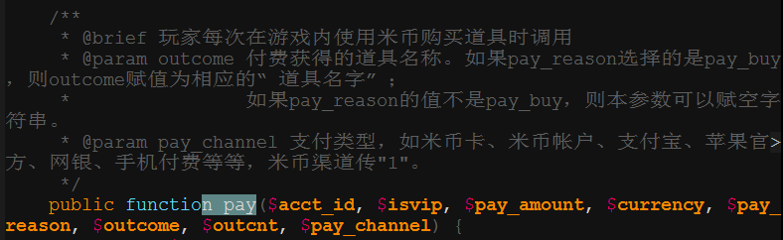

### 4、自定义统计项接口(只支持统计人数人次)

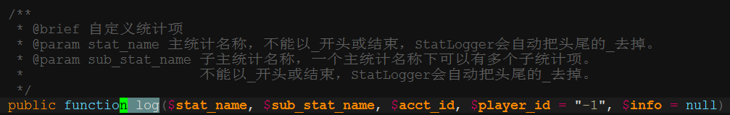

# 五、web端统计或AS统计

通过发送http请求的形式，支持人数人次的统计，提供二级和三级两种统计方式

http请求地址：

**二级统计项**：<http://newmisc.taomee.com/misc.js?gameid=gameid&stid=stid&sstid=sstid&uid=uid>

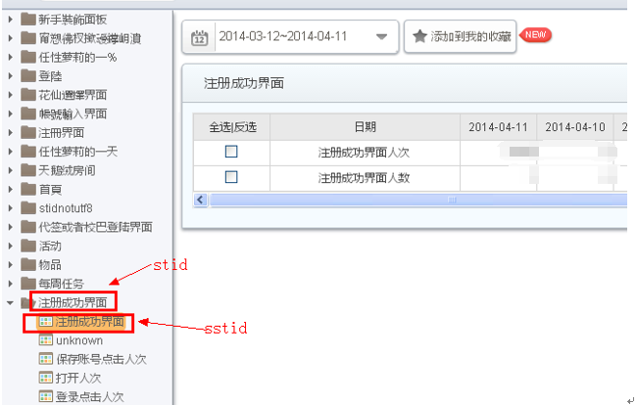

gameid:游戏ID(**必须**为数字)

stid: 统计项名称

sstid: 子统计项名称

uid: 用户米米号(**必须**为英文或数字字符串，若获取不到米米号可不填写)

其中，stid、sstid可填写中文、英文或数字字符串，但若不能避免乱码问题，请尽量选择填写英文或数字字符串

**三级统计项**：

[http://newmisc.taomee.com/misc.js?gameid=gameid&stid=stid&sstid=sstid&uid=uid&item=item](http://misc.taomee.com/weblogger.php?gameid=gameid&stid=stid&sstid=sstid&uid=uid&item=item)

例如：

<http://newmisc.taomee.com/misc.js?gameid=2&stid>=”物品”&sstid=”套装统计”&uid=500020&item=“套装107”

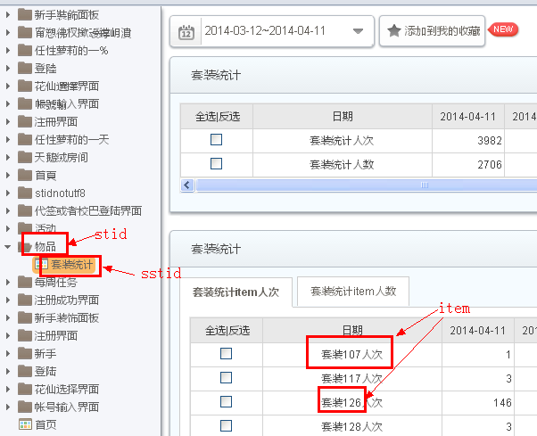

gameid:游戏ID(**必须**为数字)

stid: 统计项名称

sstid: 子统计项名称

uid: 用户米米号(**必须**为英文或数字字符串，若获取不到米米号可不填写)

item：第3级统计项名称

其中，stid、sstid、item可填写中文、英文或数字字符串，但若不能避免乱码问题，请尽量选择填写英文或数字字符串